Resource: Plants and Trees in the Bible
Plants and Trees in the Bible © United Bible Societies, 2025. Adapted from: Each According to its Kind: Plants and Trees in the Bible, by Robert Koops © 2012 United Bible Societies. This work is licensed under Creative Commons Attribution-ShareAlike 4.0 International (https://creativecommons.org/licenses/by-sa/4.0/).

Plants and Trees in the Bible

標題：香櫞樹、山達脂樹、中山杉（thyine [sandarac]）

1.25 標題：香櫞樹、山達脂樹、中山杉（thyine [sandarac]）

經文出處Greek 希： θύϊνος (音譯： thuinos)REV 18:12

討論
香櫞樹 (Nanosanchez (Wikimedia Commons))香櫞樹（學名Tetraclinis articulata ）也稱為「側柏」或「金鐘柏」，令人困惑的是，在世界其他多處地方，它又稱為「柑橘樹」（citron或citrus）。香櫞樹與人們熟知的崖柏類似，主要分佈在地中海地區和整個北非（摩洛哥、阿爾及利亞）。香櫞樹與柏樹、松樹、香柏樹同為針葉樹。在《啟示錄》中，我們通過希臘文的拼寫thuinos 辨識出這種樹。有些地方稱這種樹為山達脂樹，因為其樹脂可以製成清漆（山達脂）。羅馬人用這種樹做櫥櫃，並出於某種奇怪的原因稱之為「柑橘樹」，其實除了黃色的果實外，它與真正的柑橘樹沒有任何相似之處。
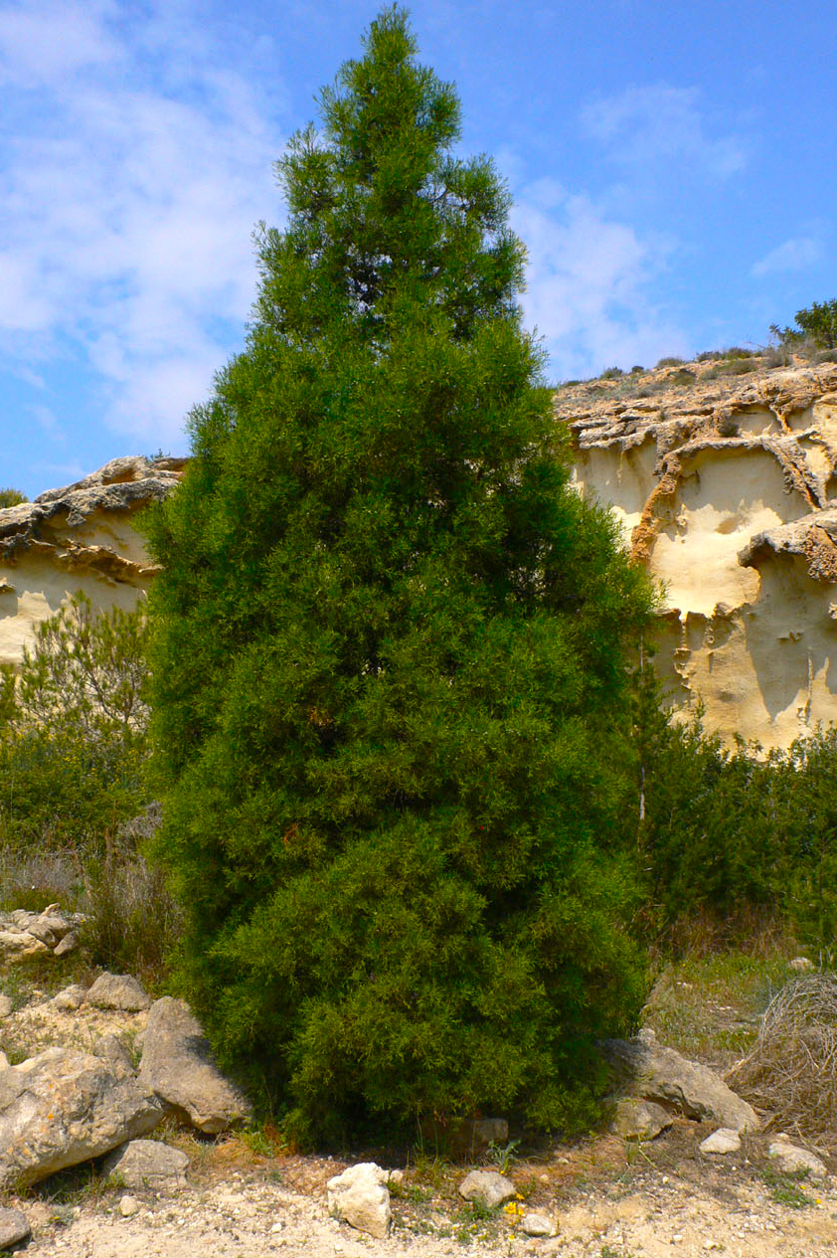

描述
香櫞樹可達9米（30英呎）高，長著像香柏樹和柏樹那樣的鱗葉，樹皮為紅棕色，木材芳香，可驅蟲。

翻譯
在REV 18:12 ，希臘文thuinos 列在流入「巴比倫」（羅馬）的貨物中，物品清單中也包括了「香櫞木」。GNB 用了一個描述性短語，即"rare woods"（「稀有木材」）。RSV 和NEB 譯作"scented wood[s]"（「芳香的木材」）。我們建議翻譯者採用其中一種譯法，或是兩種均予採用，或音譯為tuyin 或sandaraki 。JB 譯作"sandalwood"（「檀香木」），這也是一種可能，但沒有其他譯本採納。我們和大多數人意見相同，認為檀香木對應的希伯來文是’almug （參1.21 檀香木 (sandalwood [red saunders]) ）。

